# Комп’ютерний практикум 2 «Розробка паралельних алгоритмів множення матриць та дослідження їх ефективності»

## Реалізуйте стрічковий алгоритм множення матриць. Результат множення записуйте в об’єкт класу Result. 30 балів.

Клас result для збереження результату

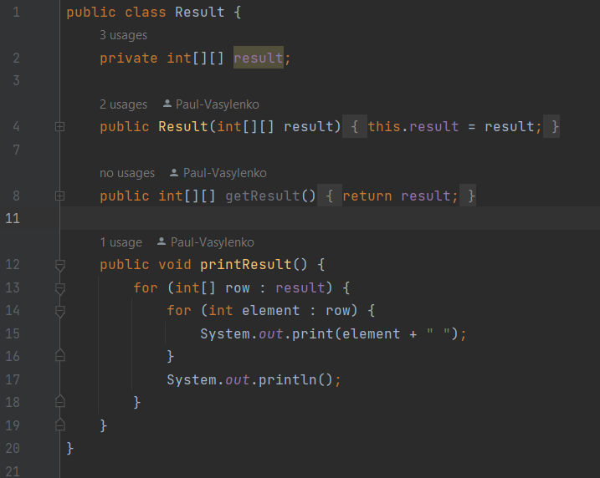

Код головної програми:

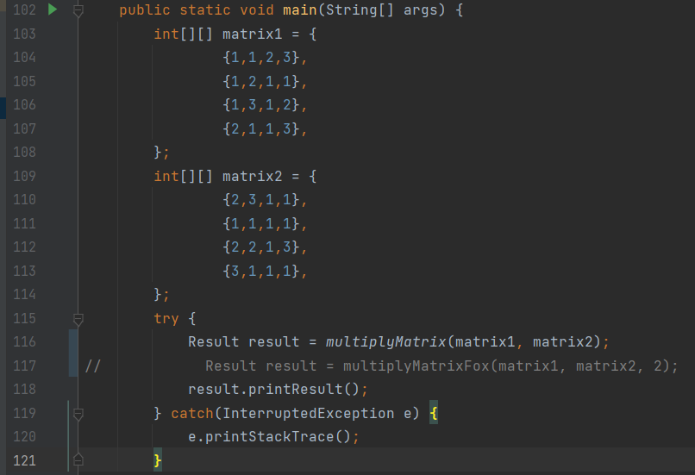

Функція multiplyMatrix

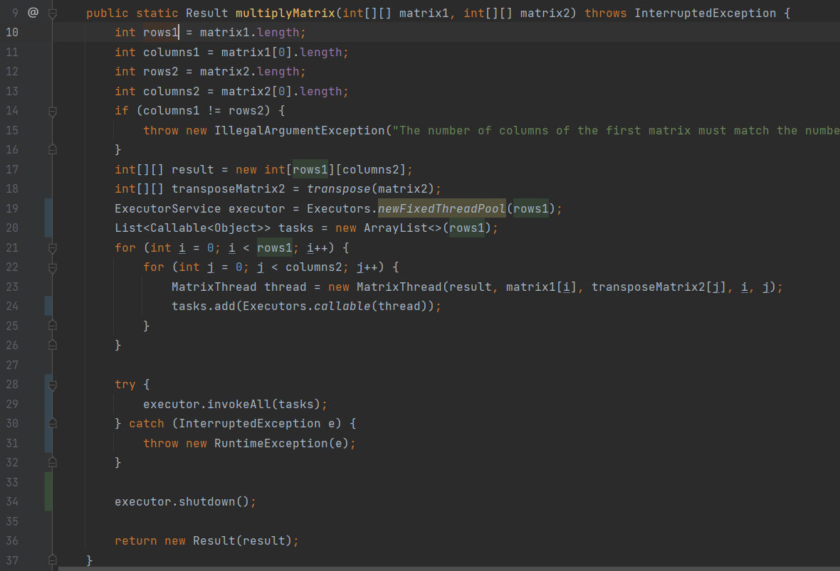

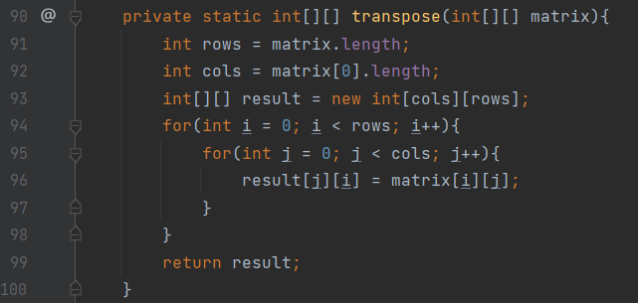

Клас потоку MatrixThread:

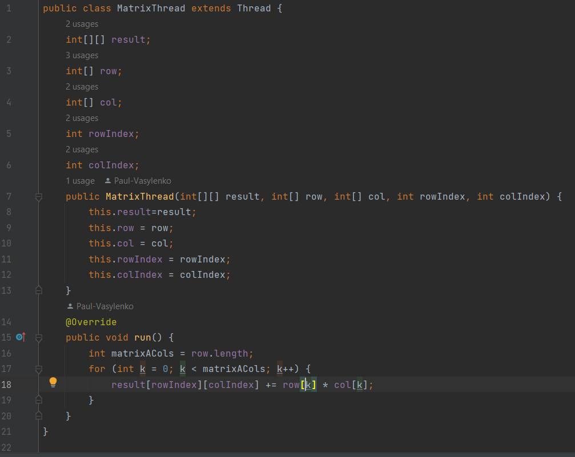

Результат:

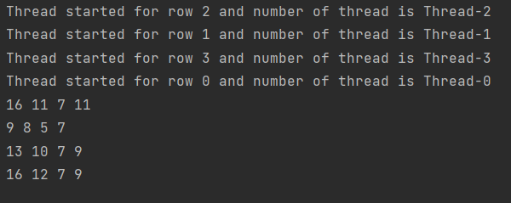

## Реалізуйте алгоритм Фокса множення матриць. **30 балів.**

Код головної програми: 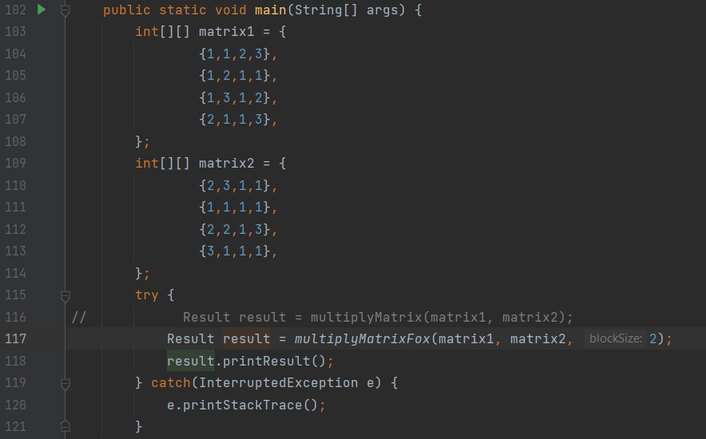

Алгоритм Фокса можна поділити на кілька етапів:

1. Поділити матриці А і В на рівні блоки (в прикладі вище, це були матриці 4х4 і ми ділимо їх на блоки розміром 2х2)
2. З утворених блоків створити матрицю С
3. Використовуючи багатопоточність перемножити матриці-блоки. Отримані матриці-блоки треба додавати. Таким чином отримуємо елементи матриці С
4. Знайшовши всі блоки матриці С, перетворити її в результуючу матрицю, поєднавши блоки

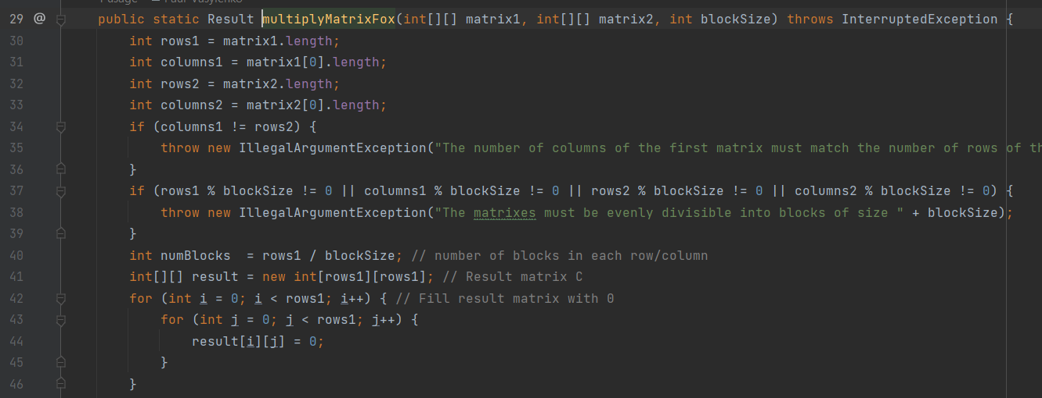

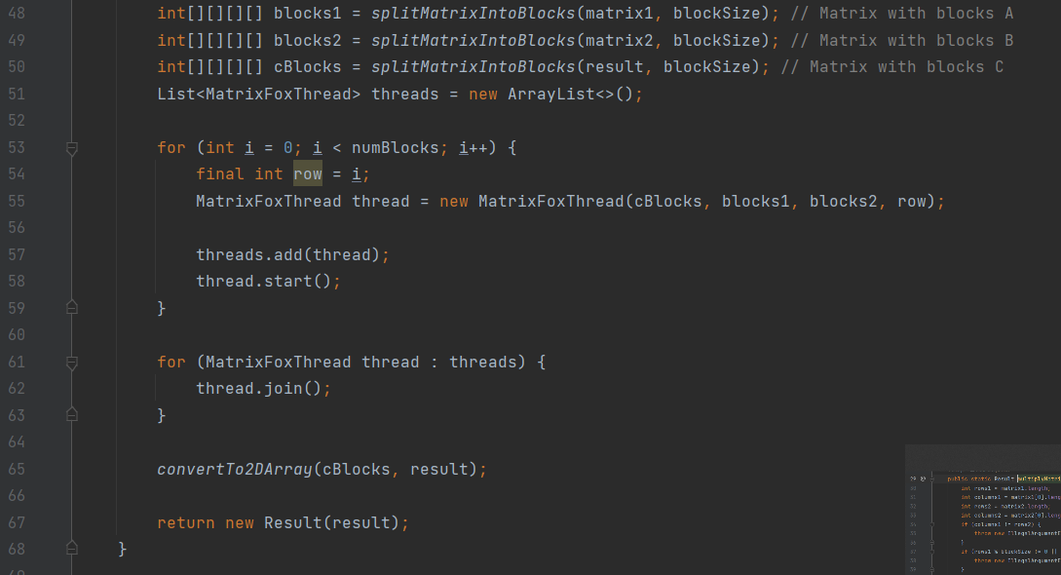

Клас MatrixFoxThread

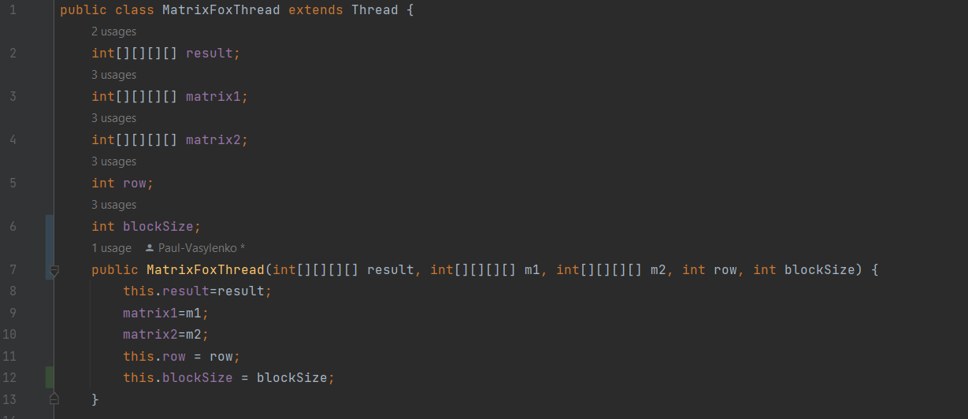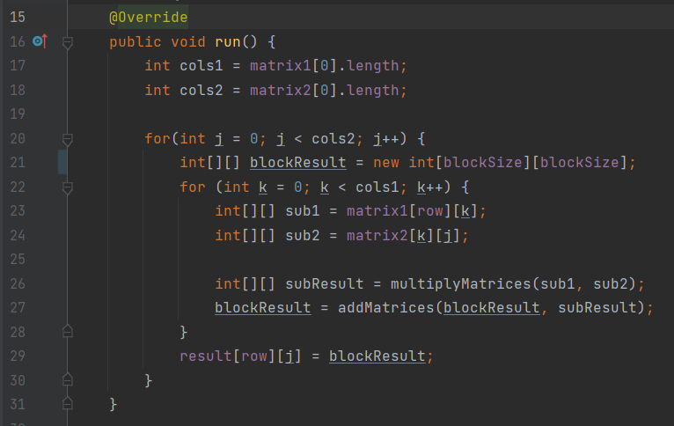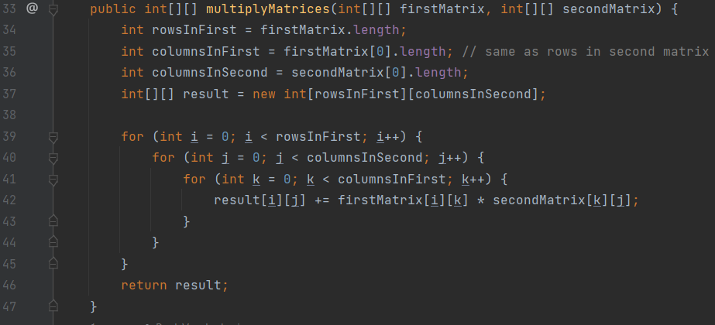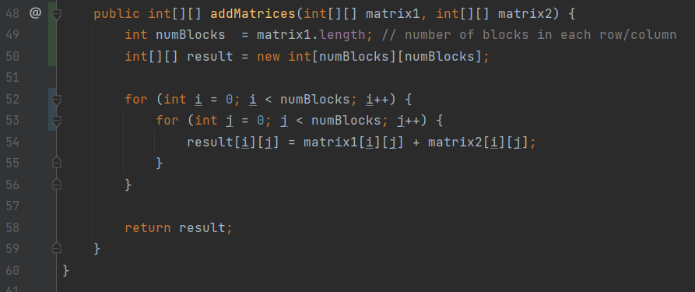

## Виконайте експерименти, варіюючи розмірність матриць, які перемножуються, для обох алгоритмів, та реєструючи час виконання алгоритму. Порівняйте результати дослідження ефективності обох алгоритмів. 20 балів.

Функція генерації матриць:

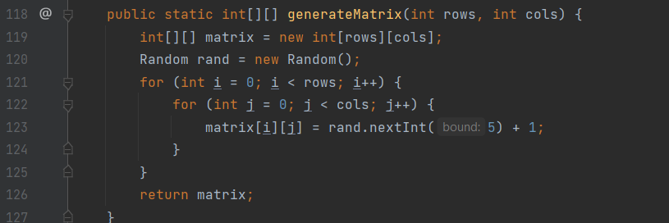

Код головної програми

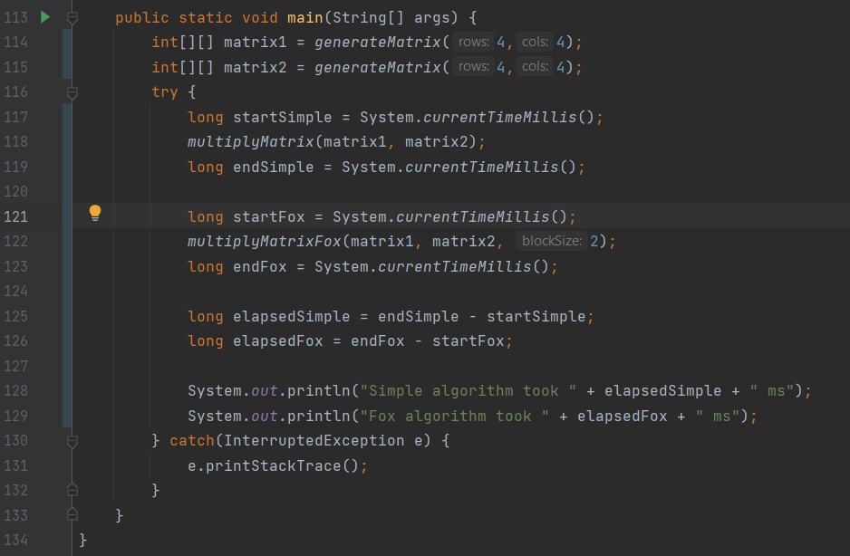

Матриця 4х4:

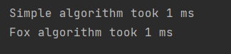

Матриця 100х100 (блоки 20х20)

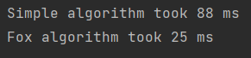

Матриця 500х500 блоки 100х100

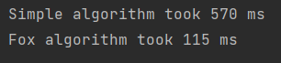

Матриця 1600х1600 блоки 400х400

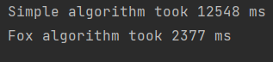

Як бачимо при збільшенні матриці алгоритм Фокса дає набагато кращі результати

## Виконайте експерименти, варіюючи кількість потоків, що використовується для паралельного множення матриць, та реєструючи час виконання. Порівняйте результати дослідження ефективності обох алгоритмів. **20 балів.**

Для всіх експериментів матриця 1000х1000

Блоки 10х10

Fox algorithm took 3052 ms

Блоки 20х20

Fox algorithm took 1003 ms

Блоки 50х50

Fox algorithm took 406 ms

Блоки 100х100

Fox algorithm took 334 ms

Блоки 200х200

Fox algorithm took 440 ms

Як бачимо – дуже важливо правильно підбирати розмірність блоків для алгоритму Фокса, адже це прямо впливає на швидкість обрахунків.

Посилання на код:

<https://github.com/Paul-Vasylenko/multithreading-multiply-matrix>